ПАСПОРТ

ПЕЧЬ КОНВЕКЦИОННАЯ
Модель: HKN-XF023

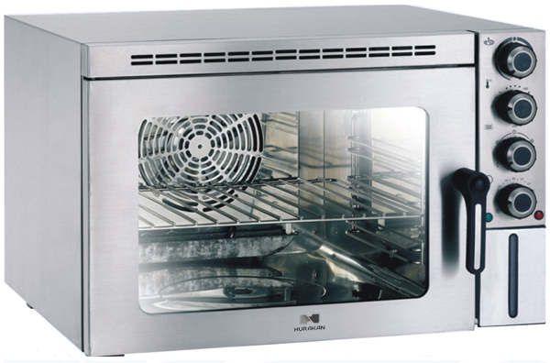


Спасибо, что Вы выбрали продукт нашей торговой марки. Для обеспечения безопасности и максимального срока эксплуатации устройства, пожалуйста, прочитайте данное руководство. Настоятельно рекомендуем сохранять его в течение всего срока эксплуатации изделия.
! Данное оборудование предназначено для использования на предприятиях общественного питания.
- ПОДГОТОВКА К ЭКСПЛУАТАЦИИ.
- перед первым использованием изделия удалите с его поверхности и изнутри все упаковочные материалы, буклеты, пластиковые пакеты и т.п.;
- далее установите термостат на максимальное значение и включите пустую печь и подождите 5-10 минут. Данная процедура отжига удалит все посторонние запахи, которые могут присутствовать из-за нанесения на нагревательные элементы веществ, препятствующих внешнему воздействию на время транспортировки. Проветрите помещение;
- перед ипользованием тщательно вымойте все аксессуары;
- никогда не загораживайте розетку сети питания печью.
- ПЕРЕД ИСПОЛЬЗОВАНИЕМ.
- убедитесь, что дверца печи исправно функционирует. Поскольку часть дверцы выполнена из стекла, то она требует к себе бережного отношения. Никогда не допускайте попадания холодной воды на горячую поверхность стекла;
- печь следует установить на ровную гладкую поверхность, на высоте ~85см от пола;
- перемещать печь во время использования запрещено;
- ЗАПРЕЩАЕТСЯ испольовать печь если:
- поврежден кабель питания;
- оборудование падало, имеет внешние повреждения или не функционирует;
- вода в бункере заканчивается примерно за 110 минут в режиме работы «На пару», не забывайте доливать ее, как только она заканчивается;
- выключайте печь в момент отсоединения бункера для залива воды;
- во избежание получения ожогов, с осторожностью открывайте дверь печи, если она еще работает;
- никогда не размещайте печь вблизи других источников тепла;
- никогда не оставляйте на верхней части печи никаких посторонних объектов;
- никогда не загораживайте вентиляционные отверстия;
- оборудование не предназначено для встраивания;
- запрещается размещать что-либо на открытую дверь печи;
- если оборудование долго не использется или предстоит его очистка, отключите устройство от сети питания.
- БЕЗОПАСНОСТЬ ПРИ ПОДКЛЮЧЕНИИ
- перед подключением убедитесь, что:
- напряжение питания сети соответствует требуемому значению;
- розетка питания расчитана на номинальный ток 16А;
- убедитесь, что кабель питания не соприкасается с горячими частями печи;
- если кабель питания поврежден, то он должен быть заменен квалифицированным сервисным инженером.
- ТЕХНИЧЕСКИЕ ХАРАКТЕРИСТИКИ
Напряжение, В | 220
Мощность, Вт | 2500
Частота, Гц | 50
Емкость камеры, л | 30
Размер камеры, мм | 360x375x260
Температурный режим, °С | 0-250
Габаритные размеры, мм | 550x515x380
Масса, кг | 22

- ОСНОВНЫЕ УЗЛЫ И КОМПОНЕНТЫ
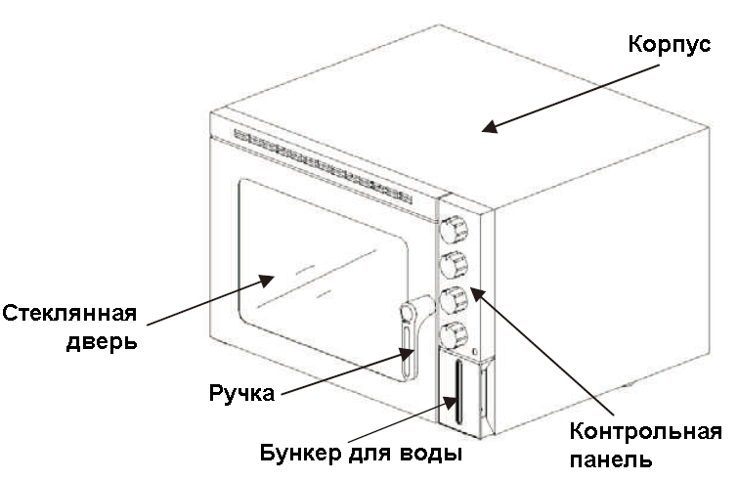
- КОНТРОЛЬНАЯ ПАНЕЛЬ
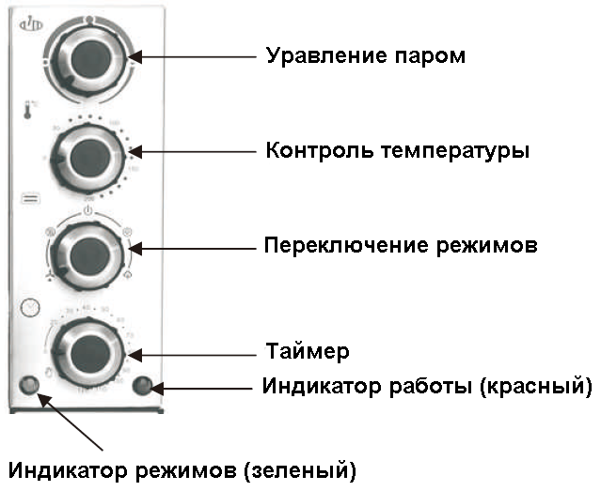

- ЭКСПЛУАТАЦИЯ. РАБОТА В РАЗНЫХ РЕЖИМАХ.
УПРАВЛЕНИЕ ПАРОМ
В режимах приготовления «На пару» и «Комбинированный» имеется возможность управлять количеством подаваемого пара. Исходя из особенностей приготавливаемой пищи, выберите нужную мощность подачи пара, повернув ручку на значения от минимума к максимуму . Поворот ручки в минимальное значение перекроет подачу пара.

КОНТРОЛЬ ТЕМПЕРАТУРЫ
Ручка контроля температуры позволяет регулировать нагрев камеры печи от 50 до 200°C. Печь поддерживает установленную температуру до конца процесса приготовления. При установке ручки контроля температуры на значение «0», печь будет находиться в выключенном состоянии.

ПЕРЕКЛЮЧЕНИЕ РЕЖИМОВ
Для переключения режимов приготовления поверните ручку в нужное положение:
- режим разморозки, ТЭНы не работают, работает только вентилятор;
- режим конвекции, работают ТЭНы и вентилятор;
- отключение всех режимов приготовления;
- режим «Комбинированный», в этом режиме работают все ТЭНы, а вентилятор работает в режиме пароувлажнения;
- рижим «На пару», в этом режиме вентилятор не работает.

ТАЙМЕР
Таймер на отключение по истечении времени приготовления может быть установлен на интервал до 120 минут. По достижении значения «0», таймер срабатывает и останавливает процесс приготовления пищи. Если необходимо, таймер может быть установлен в положение ручного управления «» без ограничения времени. Во время приготовления время на таймере можно менять.

- УХОД И ОБСЛУЖИВАНИЕ
- Выключите печь и дайте ей остыть.
- Отсоедините печь от сети питания.
- Для ухода за печью используйтя мягкую тряпку или салфетку.
- Запрещается промывать печь под струей воды!
- Запрещается использовать абразивные материалы и агрессивные химические вещества для очистки!
- Все аксессуары должны обрабатываться вручную и тщательно насухо вытираться.
- Для очистки стекла двери используйте специальные вещества для очистки стекол и насухо вытирайте его мягкой салфеткой или тряпкой.
- Если печь долго не использовалась, перед включением обязательно удалите всю пыль и грязь с ее поверхности. Желательно провести процедуру отжига, как перед первым включением.

